汽船「はやなみ」に関する仕様書

【適 用】
本仕様書は、売払い予定の府有財産の汽船「はやなみ」 (以下「売払物件」という。) の主な
仕様等を示すものである。
買受入札に参加を希望する者は、本仕様書等により見積金額を算出すること。
なお、本仕様書に記載のない事項及び疑義は、別紙「府有財産 (汽船「はやなみ」) の買受
一般競争入札参加要項」に定める現地確認及び質問により解決を図るものとする。
また、本仕様と汽船「はやなみ」装備品等が相違している場合には、現地確認の上、汽船「はやなみ」に装備されている装備品等を優先します。

【外観及び係留状態】 撮影日：令和６年１月２２日

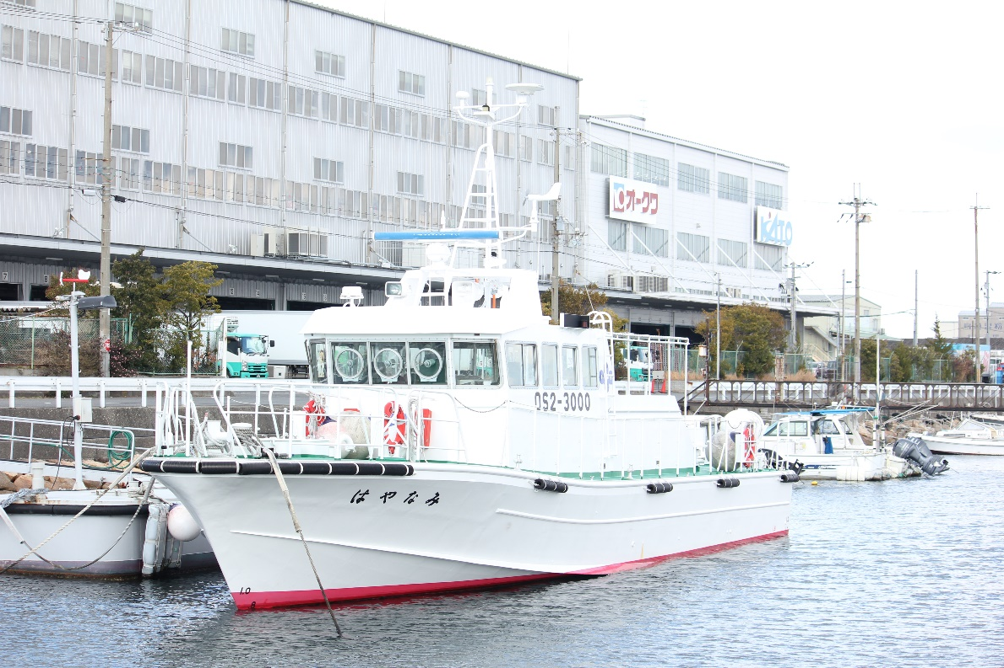

【売払物件の主要目】
１ 船 体
主要寸法 | 全長21.00ｍ×幅4.80ｍ×深さ2.30ｍ
総トン数 | 30トン
船質・船型 | 軽合金製・ディープV型
燃料油槽・清水槽 | 燃料油槽4,400ℓ・清水槽360ℓ
２ 機 関
主機関 | 4サイクル舶用ディーゼル機関（mtu）  DDC/MTU １２V2000M９０  ９１５kw（1,245ps）/2,230rpm 2基
推進器 | 5翼一体型（かもめプロペラ）
補機関 | 4サイクル舶用ディーゼル機関（いすゞマリン）  UM４JBIE 26.5kw（36ps）/1,800rpm 1基
発電機 | 防滴型交流発電機（大洋電機）  ２５KVA ２２５V 1基
３ 性 能
速 力 | 試運転最大 37.0ノット 航海速力 32.7ノット
４ 定 員 | 船員 6名 その他 12名 計18名
５ 資 格 | 第3種漁船
６ 航 海 計 器
磁気コンパス | DC24V時差修正付（佐浦計器） 1式
磁気方位センサー | DC24V PG-1000（古野電気） 1式
多機能レーダー | AC１００V 15インチ ７２マイル FR-1510（古野電気） 1式
GPSプロッタ | カラーGPSプロッタ魚探 GP-1670F（古野電気） 1式
真風向風速計 | AC１００V（日本エレクトリックインスルメント） 1式
リモート表示器 | DC24V LED（古野電気） 1式
小型オートチャートプロッタ | AC100V SPL５００M（横河電子機器） 1式
電気式水温計 | DC24Vデジタル液晶表示TI-20（古野電気） 1式
７ 無 線 装 置
国際VHF  無線電話装置 | DC24V １５０MHｚ帯 ＦＭ－８７００（古野電気） 1式
双方向ＶＨＦ  無線電話装置 | １５０ＭＨｚ帯 ＦＭ－８（古野電気） 1式
日本語ナブテックス受信機 | ＤＣ２４Ｖ ４２４ＫＨｚ ＮＸ－６００（古野電気） 1式
レーダートランスポンダ | ９ＧＨｚ帯 ＧＭＤＳＳ対応 ＴＢＲ―６００（古野電気） 1式
衛星非常用位置指示  無線標識装置 | ＴＥＢ－７００（古野電気） 1式
全波受信機 | ＤＣ２４Ｖ ＩＣ－Ｒ１００（アイコム） 1式

【売払物件の装備品（諸設備１・船内）】
（操舵室内） | 数量
エアコン | １台 | ハウジングタイプ（ダイキン工業）
海図台用カーテン | １式 | 遮光カーテン
海図 | ２１枚 | 大阪湾から瀬戸内海東部及び紀伊水道に至る海域
潮汐表 | １冊 | 海上保安庁刊行
灯台表 | １冊 | 海上保安庁刊行
双眼鏡 | １個 | Ｎｉｋｏｎ製 ７×５０ 7.3°
（船員室内）
エアコン | ２台 | ルームタイプ（ダイキン工業）
救命胴衣 | 16着 | 法定装備品
座布団 | 8枚 | 甲板座席用（８人分）
換気扇 | １台 | 三菱電機
シンク | 1箇所 | ステンレス製
トイレ | 1箇所 | 水洗式洋式トイレ

【売払物件の装備品（諸設備２・外回り）】
（外回り） | 数量
探照灯 | 1台 | AC220Ｖキセノン300ｗ 電動リモコン（三信船舶電具）
投光器 | 1台 | AC100Ｖハロゲン300ｗ 防水防錆型（三信船舶電具）
電子ホーン | 1台 | DC24V 第3種汽笛 船内指令機能付
電動キャプスタン | ２台 | 0.5ｔ×15m/ｍｉｎ 電動２２０Ｖ 1.5kw
陸電受電ケーブル | 1組 | 長さ３０ｍ程度

【売払物件の装備品（諸設備３・その他）】
その他、航海用具並びに救命設備及び消防設備については、汽船「はやなみ」の船舶件名表に添付されているリストに準じて法定装備品を船内に積み込んでいるが、メーカーによる廃版となっている装備品については、これに代わる同等の装備品に変更している。

【売払物件の主な点検履歴等】
○履歴・経歴
- 平成12年 2月25日 竣工
- 平成13年 2月05日 第１種中間検査受検
- 平成12年 3月21日 臨時検査受検（一般通信用無線電話等取替）
- 平成17年 1月28日 第2回定期検査受検（主機全開放検査）
- 平成20年 1月18日 第1種中間検査受検
- 平成22年 1月29日 第3回定期検査受検（主機全開放検査）
- 平成25年 1月29日 第1種中間検査受検
- 平成26年 2月04日 臨時検査受検（一般通信設備の変更）
- 平成27年 2月03日 第4回定期検査受検（主機全開放検査）
- 平成30年 1月29日 第1種中間検査受検
- 令和02年 2月04日 第5回定期検査受検（主機全開放検査）
- 令和05年 2月08日 第1種中間検査受検

○今後の予定（大阪府環境農林水産部水産課では、検査を受検しない。）
次回、第6回定期検査（時期：令和6年11月16日から令和7年2月16日までの間）

【売払物件の係留地及び現場確認、引渡し場所】
本船の現場確認及び引渡し場所は、次のとおりとする。
大阪府堺市堺区塩浜町1番地 塩浜第3号物揚場地先
位置図（広域）↓
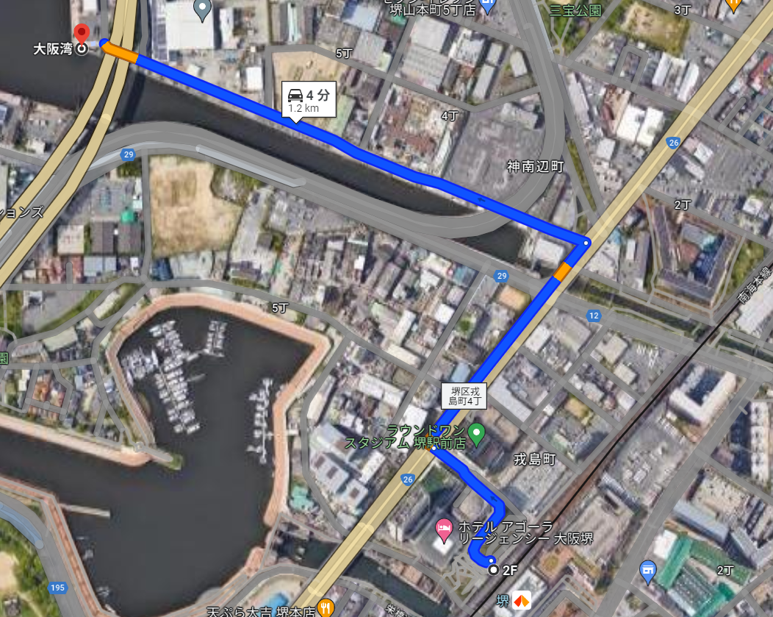
南海本線堺駅
係留場所
位置図（詳細）↓
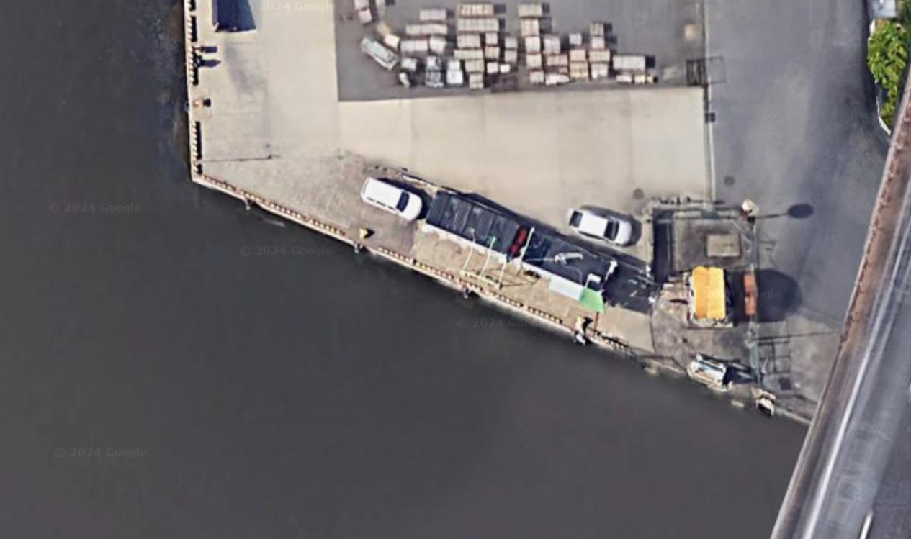
台船
売却物件

【引渡し日】
別紙「府有財産(汽船「はやなみ」)の買受一般競争入札参加要項」のとおり

【本船の現地確認】
別紙「府有財産(汽船「はやなみ」)の買受一般競争入札参加要項」のとおり

【残燃料】
軽油 約2,200ℓ （残燃料値の誤差：上下ともに10 ℓ）
なお、見積時等の残燃料量及び残燃料代金の算出方法は、別紙「府有財産(汽船「はやなみ」)の買受一般競争入札参加要項」のとおり

船内写真
操舵室（後方より前方）
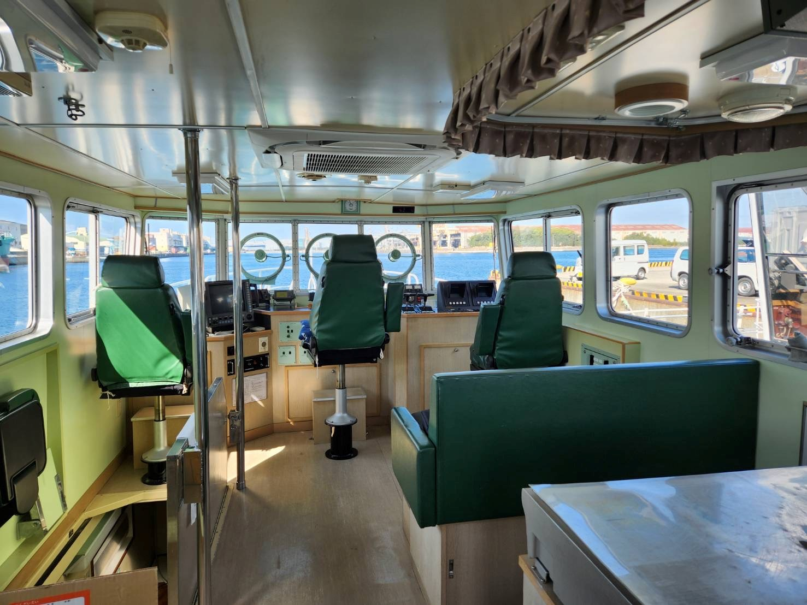

船員室寝台
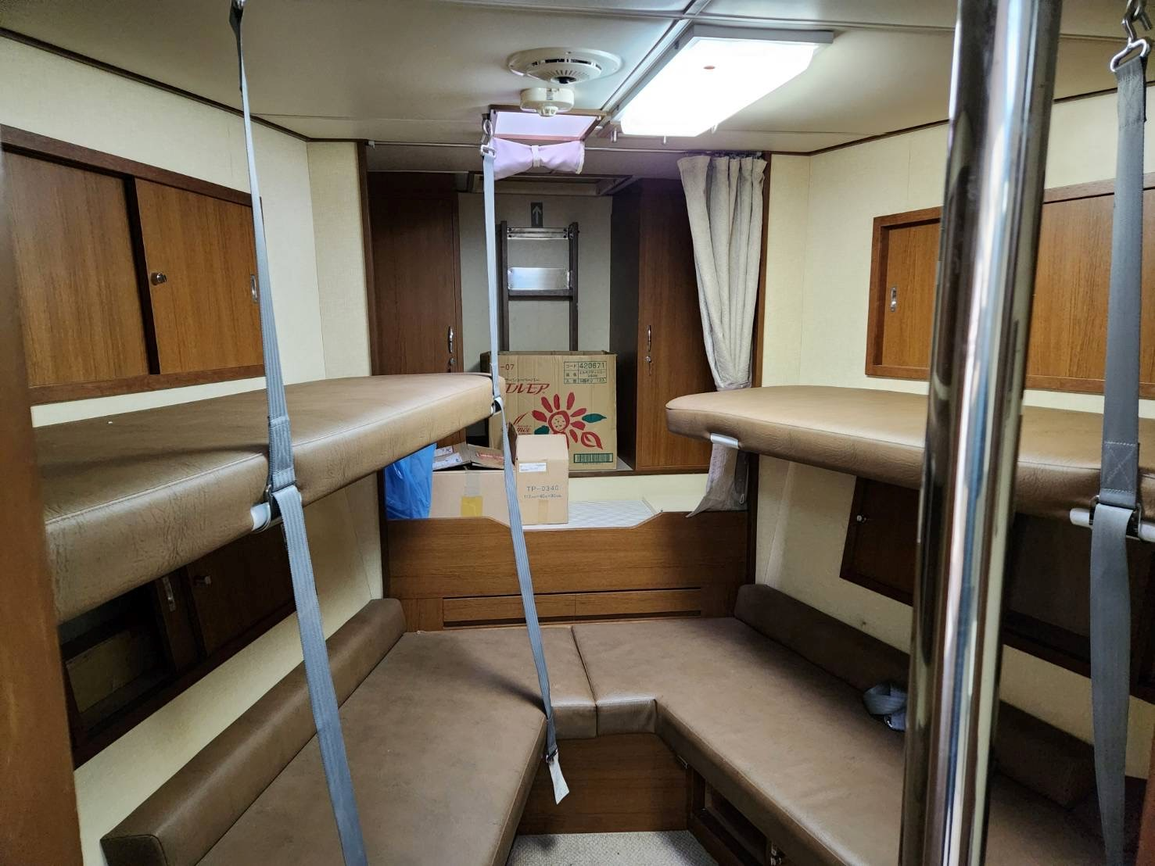

船員室（階段と待機室、トイレ）
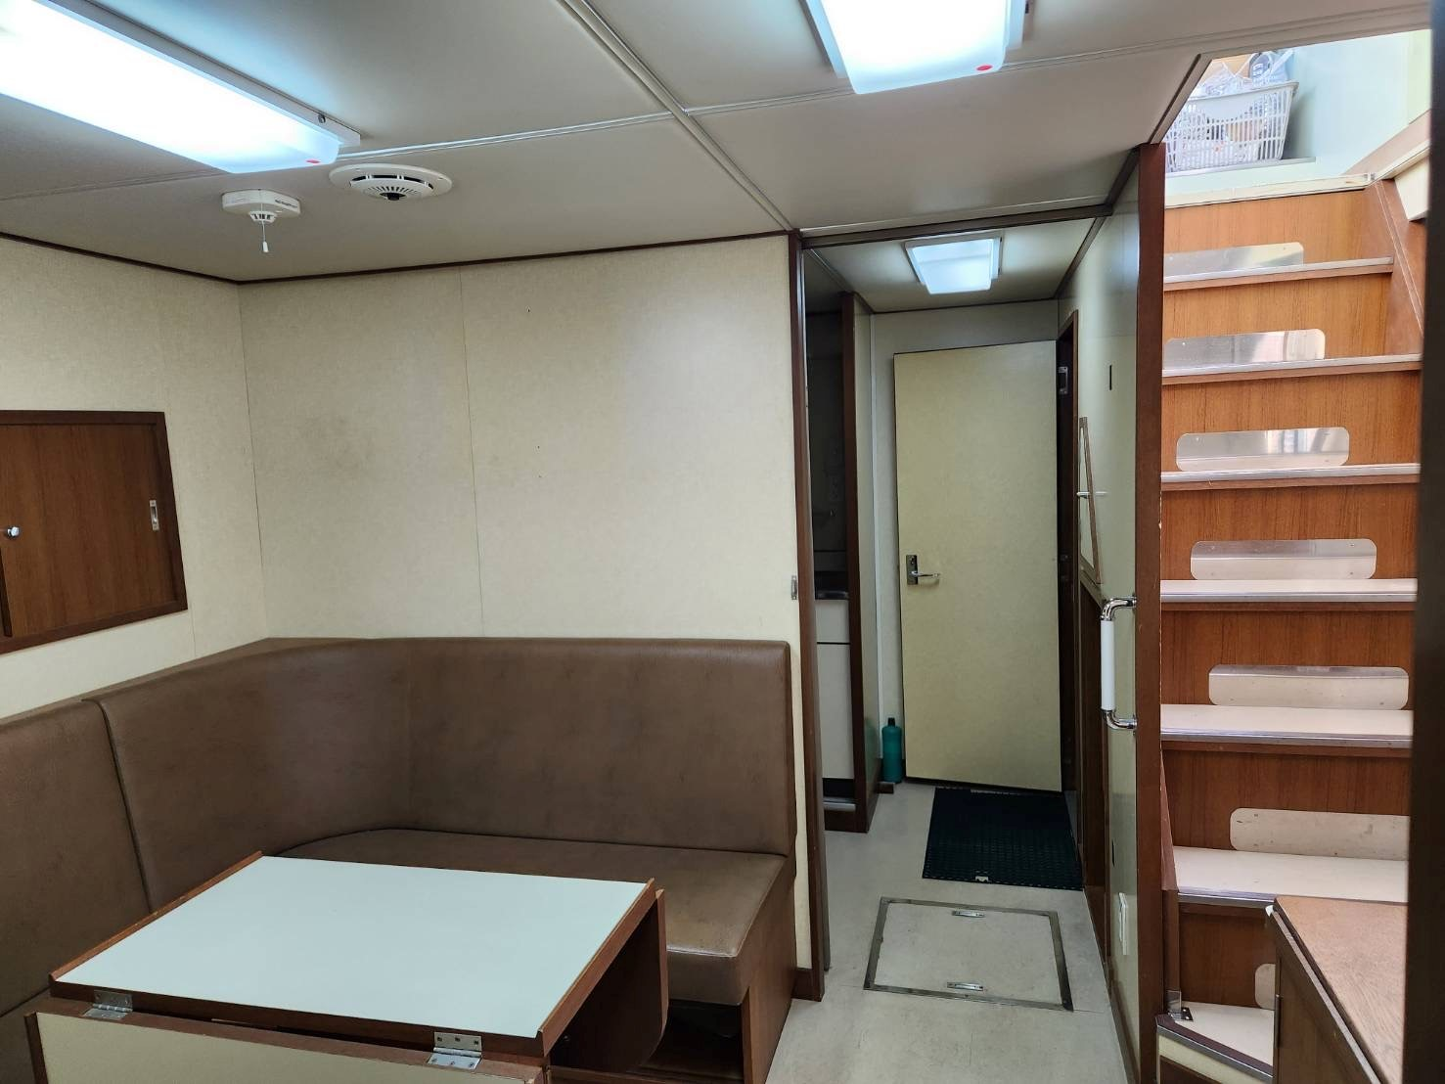

操舵室（前方より後方）
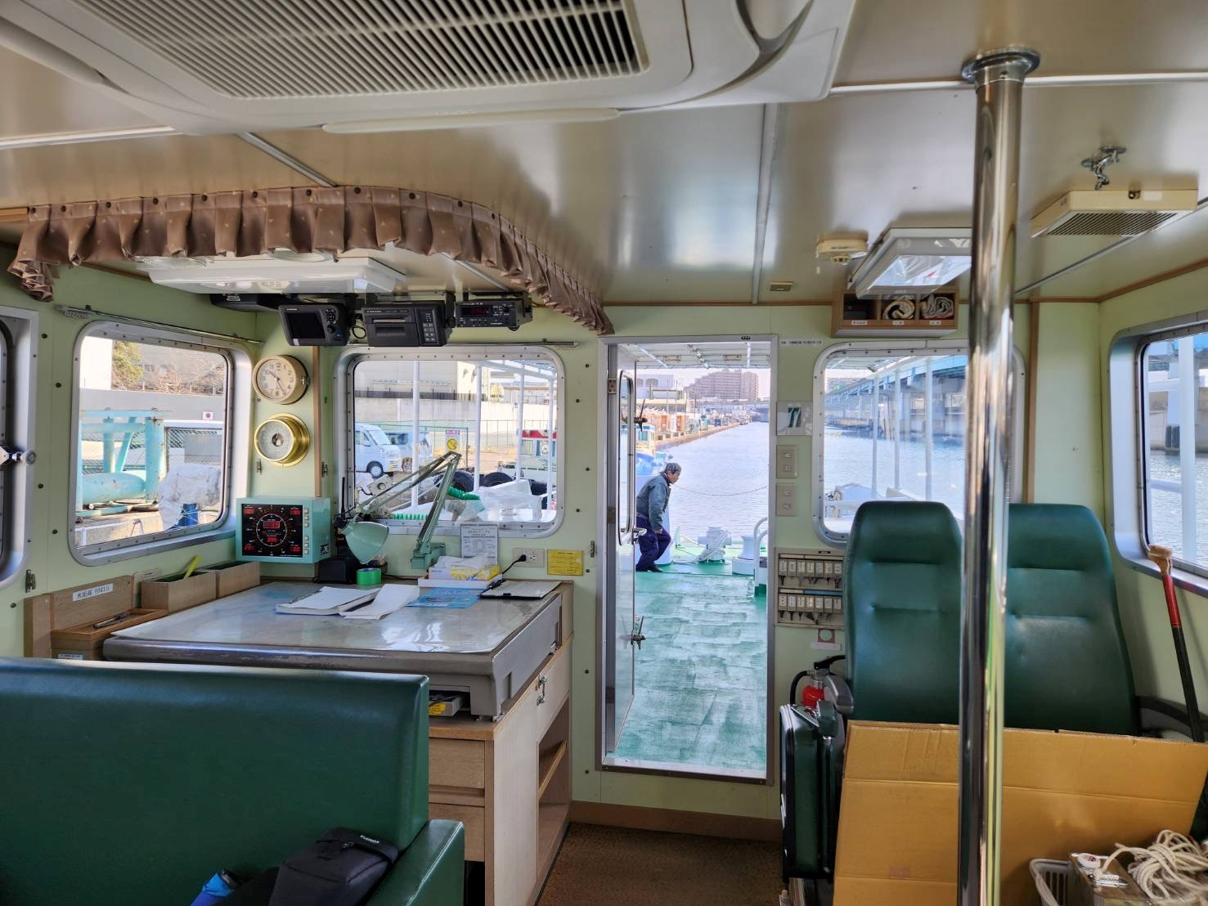

機関室（主機）
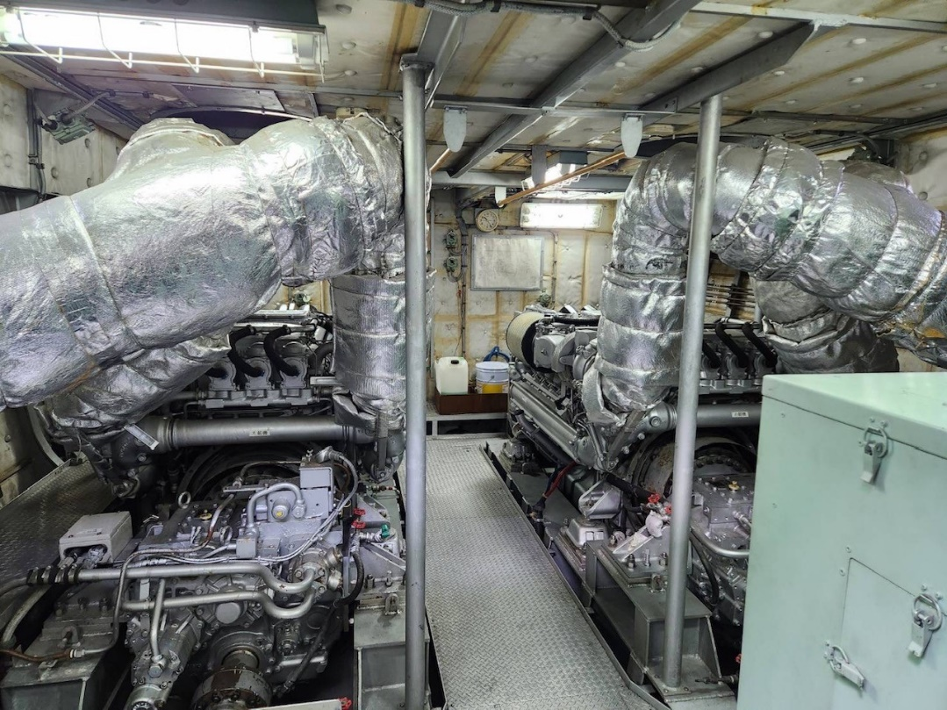
機関室（補機）
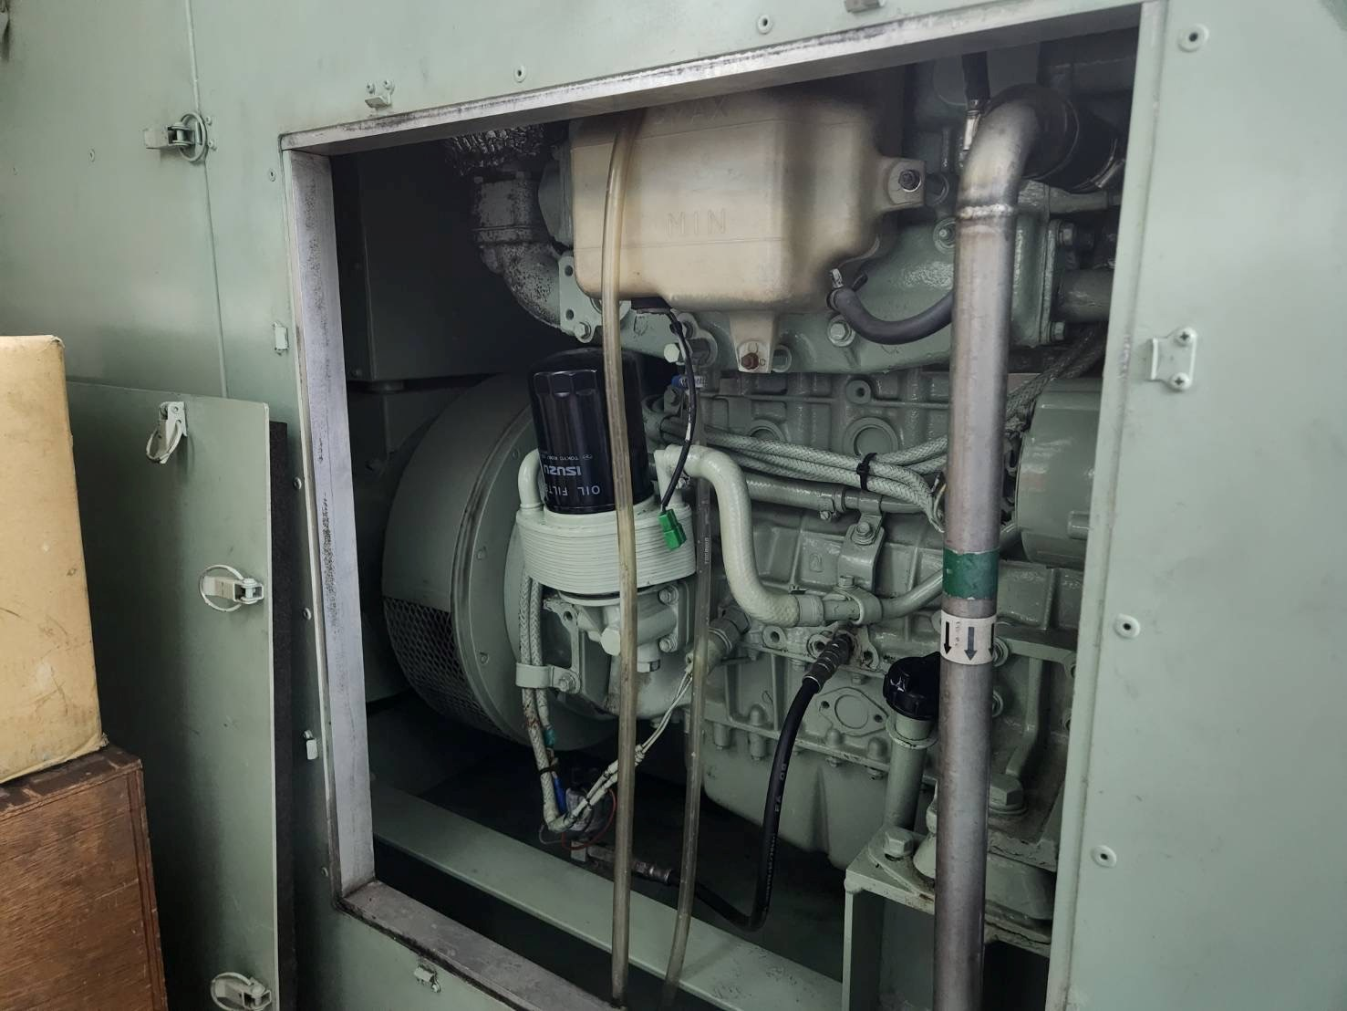

機関室出入り口と操作盤等
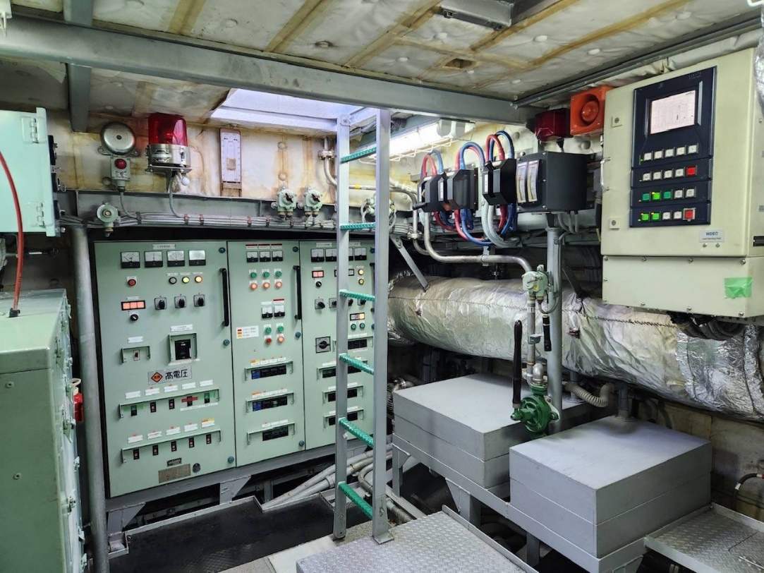
以上

